Criado por: | Henrique Abrileri
Validado por: | (Superior Imediato para validação e aprovação)
Data de Criação: | 04/11/2016
Data de Validade: | (Data de validade do procedimento)
Versão: | 1.0
Grupo Solucionador Responsável: | Field Service

- Objetivo
O objetivo desse procedimento é a correção de incidentes junto ao Fornecedor de impressão.

- Aplicação
Todas as áreas da Empresa, incluindo todos os prestadores de serviços que tenham acesso aos ativos e ao ambiente da Empresa.

- Definições
Executar somente após abertura da Requisição de Serviço ou Incidente, contato somente via e-mail da empresa Prestadora de Serviços, a CopySolution.

- Procedimento

  - O usuário abrirá um chamado com as informações do problema que ocorre com a impressora;

  - O chamado será enviado para fila do Field Service;

  - Abaixo estão listados alguns erros conhecidos:

    - Posição das Luzes
Há luzes piscando? Geralmente elas estão associadas com mensagens na tela do seu computador. Se as luzes piscarem, veja se alguma mensagem foi exibida na tela do computador. Se isso não ocorrer, dê uma olhada no manual da impressora, pois as posições das luzes mudam de impressora para impressora.

    - Situação dos cartuchos de Tinta
O cartucho foi inserido corretamente? Está com tinta? Você se lembrou de remover a tira plástica do cartucho antes de inseri-la na impressora? Os cartuchos são compatíveis? Se você usa cartuchos manufaturados ou recarregados, em alguns casos a impressora mostrará um nível de tinta incorreto. Isso é normal, visto os cartuchos não serem fabricados para serem recarregados.
Se você não removeu a tira plástica (geralmente azul ou vermelha) do cartucho, retire-o da impressora e remova a tira. Essa tira serve para proteger os circuitos elétricos do cartucho, mas deve ser retirada para que a impressora possa ter contato elétrico com o cartucho.
Mesmo tudo isso confirmado, tente imprimir com apenas um dos cartuchos instalados. Ás vezes um deles podem estar com problemas que impossibilitem a impressão.

    - Travamentos ou atolamentos de papel
Ás vezes a impressora pega na bandeja várias folhas de papel por vez. Isso é cada vez menos frequente nas impressoras mais novas, mas muito existente nas impressoras mais antigas.
Você pode resolver isso puxando a folha com cuidado para fora - exercendo pressão e força constantes para não rasgar. Antes, desligue a impressora da tomada e realize o procedimento. Depois religue a impressora. Talvez ela fará uns barulhos estranhos; isso é porque os mecanismos foram forçados, e a impressora estará os alinhando novamente. Certifique-se de remover todas as partes rasgadas e trituradas de papel da impressora. Muitas impressoras tem um compartimento próprio para eliminação de atolamentos de papel, geralmente na parte traseira.

    - Problemas de conexão com o computador
Problemas nas portas, cabo ou controlador USB não permitem a inicialização da impressora. O que você pode tentar:
- Tente trocar o cabo USB da impressora por um cabo USB 2.0 e reinstalar o dispositivo.
- Os seus drivers das portas USB foram devidamente instalados? Veja nesse artigo para saber o estado dos seus drivers.
- Tente desinstalar o controlador das suas portas USB. Para isso, abra o Gerenciador de Dispositivos (Propriedades de Meu computador > aba Hardware > botão Gerenciador de Dispositivos). Clique no sinal "+" ao lado de "Controladores USB" e procure por um dispositivo identificado como "Enhanced Host Controller" e o desative. Se isso não resolver, desinstale-o.

    - Todos os usuários sem impressão:
- Verificar se o servidor de impressão está OK, realizando um ping no ip 10.1.1.60;

    - Outros:
- Verificar se o problema não é de Rede;
- Realizar Ping no servidor de impressão 10.1.1.60;
- Verificar se o Colaborador possui usuário no Papercut.
- Verificar no Papercut se o usuário possui permissão para imprimir naquela impressora;
- Verificar se o usuário está no grupo, caso não seja impressão colorida;
- Desinstalar e Instalar a impressora novamente;

  - A equipe de Field Service deverá analisar o chamado e caso não consiga uma solução, acionar o fornecedor CopySolution através do e-mail: chamado@copysolution.com.br, o chamado interno será colocado em Pendência de Fornecedor Externo. Atualizar o chamado com o número da O.S (Ordem de Serviço) informado através do e-mail do Fornecedor;

Informações a serem enviadas pelo e-mail para abertura do chamado junto ao Fornecedor:
- Endereço da Obra completo ou
- Endereço do Escritório + Andar;
- Modelo da Impressora;
- Número de Série;
- 2 contatos de usuário da área no local;
- Descrição da Solicitação em detalhes.

  - O chamado será atendido pelo Fornecedor, (somente em horário comercial, o prazo normalmente é de 1 dia) acompanhar com o usuário e encerrar o chamado.

- Processo

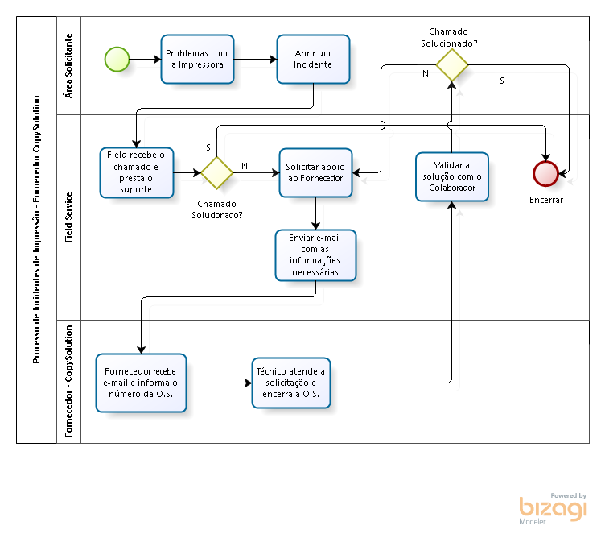

Alteração realizada | Responsável | Data

